Сравнение предметов по высоте: самый высокий, самый низкий; выше, еще выше.(закрепление)
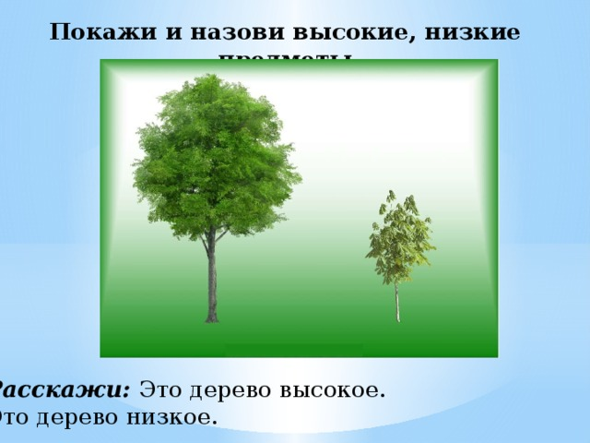
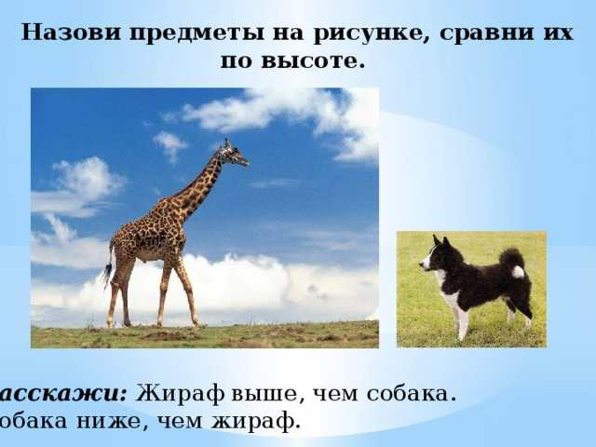
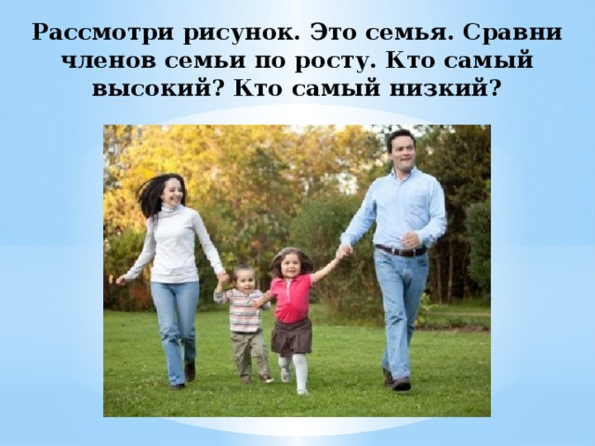
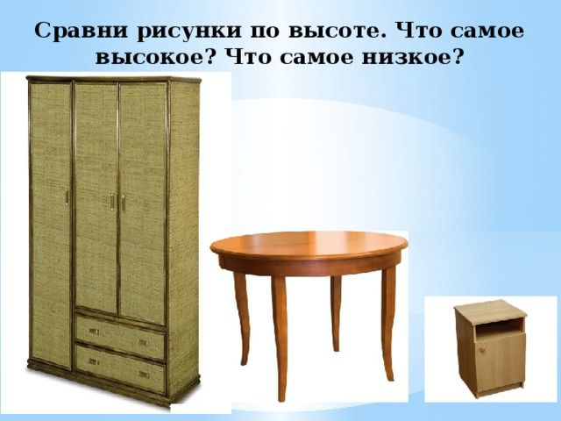
Равенство и неравенство 2 предметов ( закрепление)
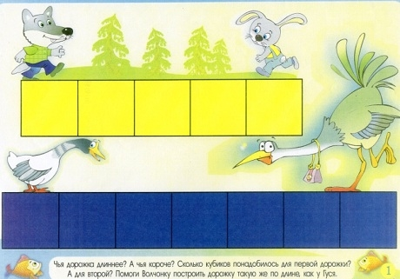
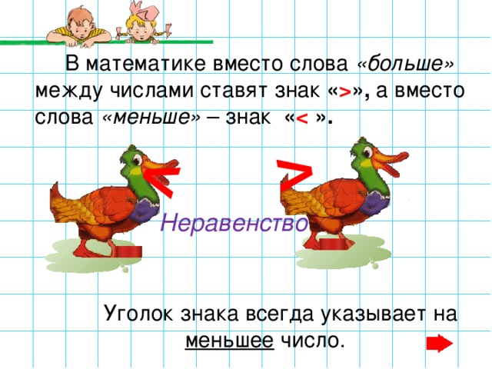
Закрепление представления о свойствах геометрических фигур.
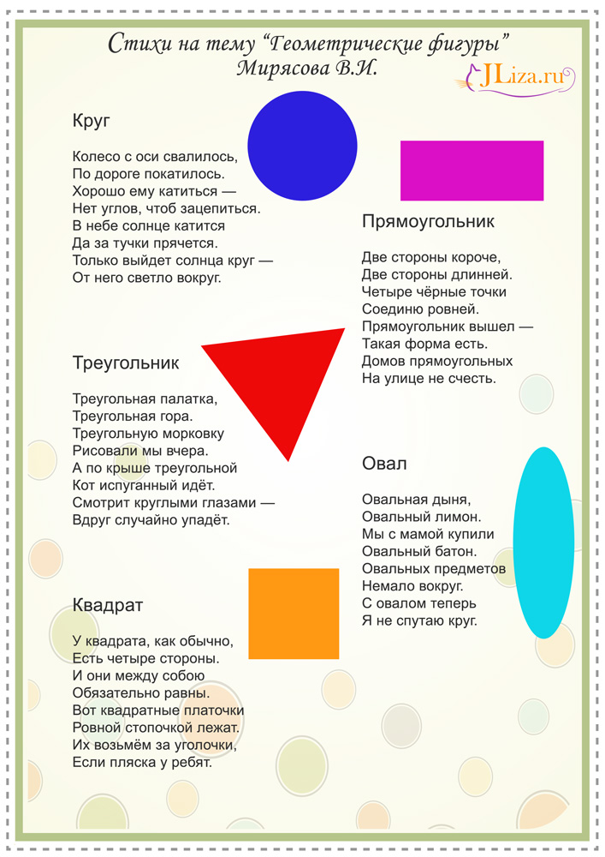

Дидактические игры
«Ищи и находи»
Цель: учить находить в комнате предметы разной формы по слову-названию; развивать внимание и запоминание.
Оборудование. Игрушки paзной формы.
Заранее разложить в разных местах комнаты игрушки разной формы и говорить: «Будем искать предметы круглой формы. Все, что есть круглое в нашей комнате, найдите и принесите мне на стол». Ребенок ищет, взрослый оказывает помощь если затрудняется. Рассмотреть с ними принесенные предметы, оценить результат выполнения задания. Игра повторяется, ребенок ищет предметы другой формы.

«Назови и сосчитай»

Цель: закрепить умение считать звуки, называя итоговое число.
Содержание. Лучше начать со счета игрушек, после этого сказать, что ребенок хорошо умеют считать игрушки, веши, а сегодня они научатся считать звуки. Предложить сосчитать, помогая рукой, сколько раз он ударит по столу. Он показывает, как надо в такт ударам производить взмах кистью правой руки, стоящей на локте. Удары производят негромко и не слишком часто, чтобы дети успевали их считать. Сначала извлекают не более 1-3 звуков и только тогда, когда ребенок перестанет ошибаться, количество ударов увеличивается. Далее, предлагается воспроизвести указанное количество звуков. Предложить ребенку ударить молоточком, палочкой о палочку 2-5 раз. В заключении предложить поднять руку (наклониться вперед, присесть) столько раз, сколько раз ударит молоточек.

